LE CÔTE DE GUERMANTES
Mise en scène : Christophe HONORE (2020),
d’après l’œuvre de Marcel PROUST (1920)

Des élèves volontaires issus de 2nde 3, de 1ère G8, de 1ère HLP2 ont assisté samedi 1er avril à une représentation de la pièce au théâtre de la Comédie-Française, scène nationale historique, située à Paris entre le Palais-Royal et le Louvre.

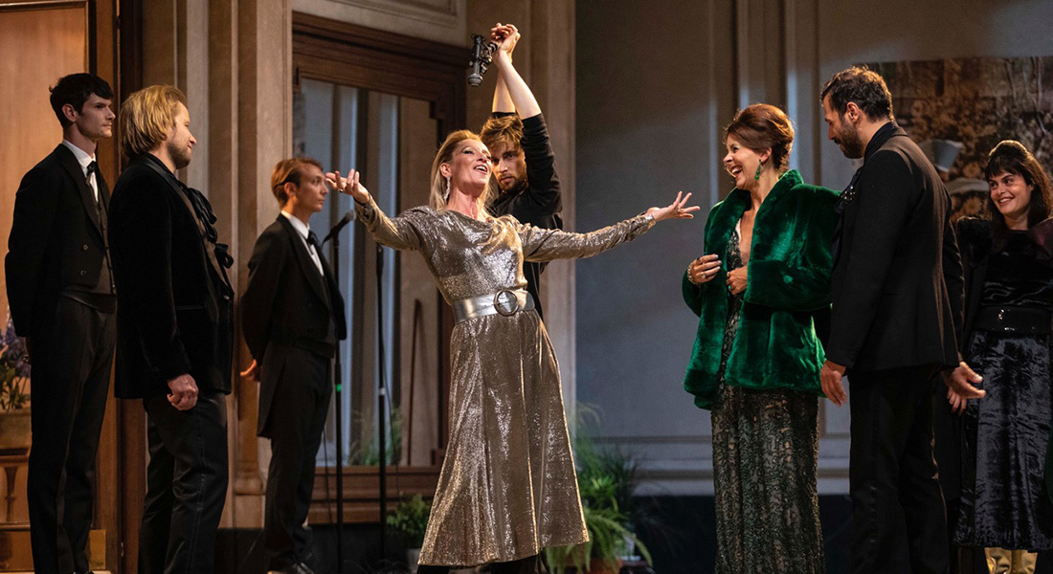

Les lecteurs des Caractères de LA BRUYERE, au programme de Première, trouveront dans l’œuvre de Marcel PROUST, et en particulier dans ce volume d’A La Recherche du Temps perdu des résonances : la « comédie sociale » d’une aristocratie française de la Belle Epoque, observée par un Narrateur qui n’appartient pas à cette caste fermée. Spectacle du bel esprit et de la splendeur des « grands », autant que de la frivole vanité, du ridicule et de la cruauté d’une société prospère où se cultive l’entre soi, traversée par les vifs débats d’alors autour de l’affaire Dreyfus. La pièce de Christophe HONORE, en convoquant cette assemblée des fantômes d’un temps perdu, se tient dans une forme de fidélité joueuse à l’égard du roman : costumes anachroniques revisités par le glamrock, intermèdes chantés, musiques des années 1960-1970, actualisent la mise en scène des élites, la fascination qu’elles exercent, et la distance critique à laquelle Proust conviait son lecteur, confrontant, après avoir pénétré le pays enchanté, les « Guermantes réels aux Guermantes de son rêve ».

Pour aller plus loin
Lire la rencontre des acteurs, des actrices et du metteur en scène avec Jean-Yves Tadié .
Jean-Yves Tadié est un écrivain français, professeur émérite à l'université Paris-Sorbonne.
Il est le biographe et spécialiste de Marcel Proust. En 1987, il dirige la nouvelle édition d’À la recherche du temps perdu dans la Bibliothèque de la Pléiade.

https://www.comedie-francaise.fr/fr/actualites/rencontre-avec-jean-yves-tadie

• A voir en complément, le film de Christophe HONORE réalisé pendant la suspension des activités du théâtre lors du confinement imposé au moment de la pandémie de Covid, Guermantes !
https://www.youtube.com/watch?v=XPb3uXHB8Hw

